Extensões instaladas e suas funções:



Adiciona uma forma de compila, e testar a funcionalidade do código, abrindo uma página de código do VScode em HTML no navegador padrão.

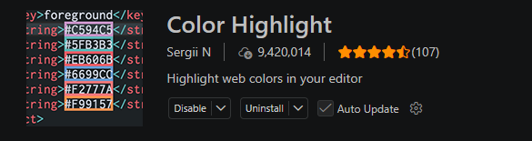

Extensão para colocar o quadro em todos os códigos de acordo com #, para fazer com que as cores sejam alteráveis de acordo com o desejado, arrastando o ponteiro do mouse.

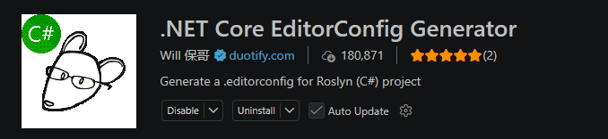

Da uma opção de arquivo para utilizar de a formatação do código. Muito bom para equipes deixarem o código mais limpo, formatado de somente uma forma padrão.

